
Les origines de l’humanité
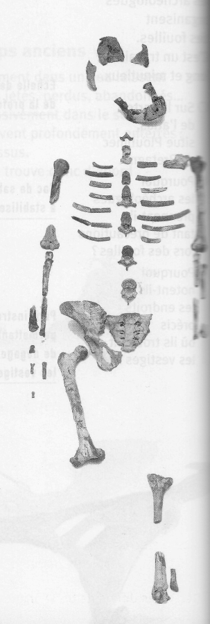
Je recherche

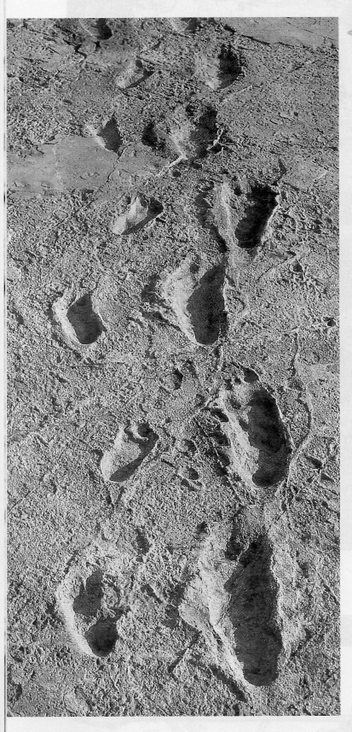
Décris ces empreintes de pas : la forme des pieds, la disposition des pas…
____________________
_____________________
Qu’apprenons-nous sur ceux qui les ont faites ?
____________________


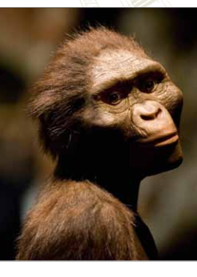

Reconstitution de Lucy.
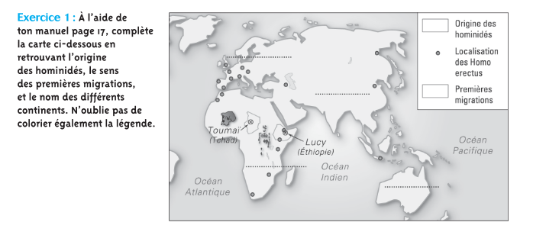

A l’aide des documents, place sur la carte :
Le nom des continents.
Entoure les Points de localisation des hominidés (australopithèques) et colorie-les en vert
Trace les flèches des premières migrations en bleu.
N’oublie pas de compléter la légende.
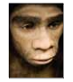
Documents de recherche les origines de l’humanité

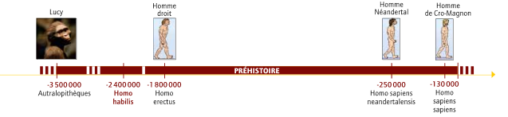

Les Australopithèques
II y a 3,3 millions d'années, les Australopithèques, des individus proches de l'espèce humaine, vivaient en Afrique.
Les squelettes les plus anciens de ces Australopithèques ont été découverts en Ethiopie (une femelle adulte que les chercheurs ont surnommée « Lucy ») et au Tchad (un mâle, qu'ils ont surnommé « Abel «.
Les Australopithèques mesuraient 1 m 20 environ. Ils se nourrissaient de racines, de fruits et d'herbes. Comme les singes, ils grimpaient aux arbres. Comme les humains, ils se tenaient debout et se servaient de leurs mains pour tenir des objets et fabriquer des outils simples.

Une origine africaine
Les vestiges les plus anciens des humains et de leurs proches ancêtres sont des ossements, des outils et même des traces de pas. Ils ont été découverts en Afrique: on pense donc que les premiers hommes vivaient dans cette région du monde.

Toumaï, le plus ancien des ancêtres de l'homme retrouvé à ce jour (crâne, vers 6 millions d'années avant J.-C.).
Le crâne, appelé « Toumaï » par les archéologues, a été découvert au Tchad en 2002.

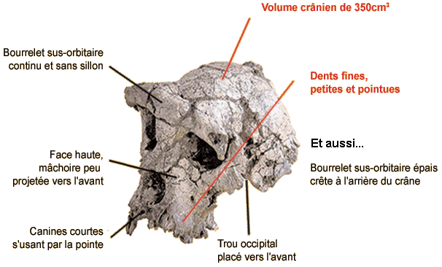

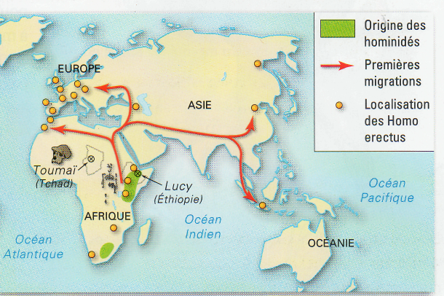
Documents de recherche les origines de l’humanité

Ce que je dois savoir Les éléments de la date

Homo habilis
D'autres espèces ont vécu ensuite en Afrique.
-Les Homo habilis (dont le nom signifie hommes habiles ») vivaient il y a 2,5 millions d’années. Le premier squelette de cet hominidé fut découvert en Tanzanie. L’homo habilis n’a pas de lien de parenté avec les australopithèques. Son cerveau est plus gros. Il mange de la viande et le squelette de sa main est proche de la notre. Il fabrique des outils simples.


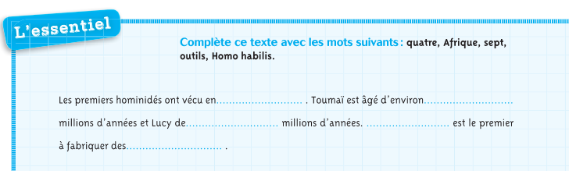

Ce que je dois retenir Les origines de l’humanité

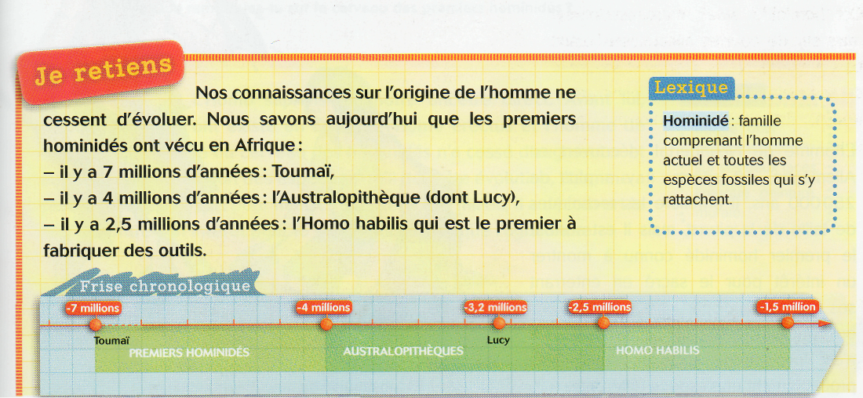
Nos connaissances sur l’origine de l’homme ne cessent d’évoluer. Nous savons aujourd’hui que les premiers hominidés ont vécus en Afrique :
- Il y a 7 millions d’années : Toumaï
- Il y a 4 millions d’années : l’australopithèque ( dont Lucy)
- Il y a 2.5 millions d’années : l’homo habilis qui est le premier à fabriquer des outils.

Ce que je dois retenir Les origines de l’humanité

Nos connaissances sur l’origine de l’homme ne cessent d’évoluer. Nous savons aujourd’hui que les premiers hominidés ont vécus en Afrique :
- Il y a 7 millions d’années : Toumaï
- Il y a 4 millions d’années : l’australopithèque ( dont Lucy)
- Il y a 2.5 millions d’années : l’homo habilis qui est le premier à fabriquer des outils.

et Homo erectus-
Leurs descendants, les Homo erectus hommes debout »), ont vécu de 1,6 million d'années à 100000 ans. Ils se sont répandus sur les continents voisins de l'Afrique : en Asie et en Europe.

